**5-сынып білім алушыларының ата-аналарымен дәріс-тренинг**

Уақыты: 13.09.2019 жыл

**Тақырыбы: «Бейімделу кезіндегі ата-ана мен оқушы арасындағы қарым - қатынас».**

**Мақсаты:** ата-аналарға психологялық ағарту (кіші жасөспірімдік шақтағы жас ерекшіліктер); білім алушылардың бейімделу ерекшеліктеріне талдау.

**Психолог: Раимкулова Гүлжан Жумалиевна**

Барысы

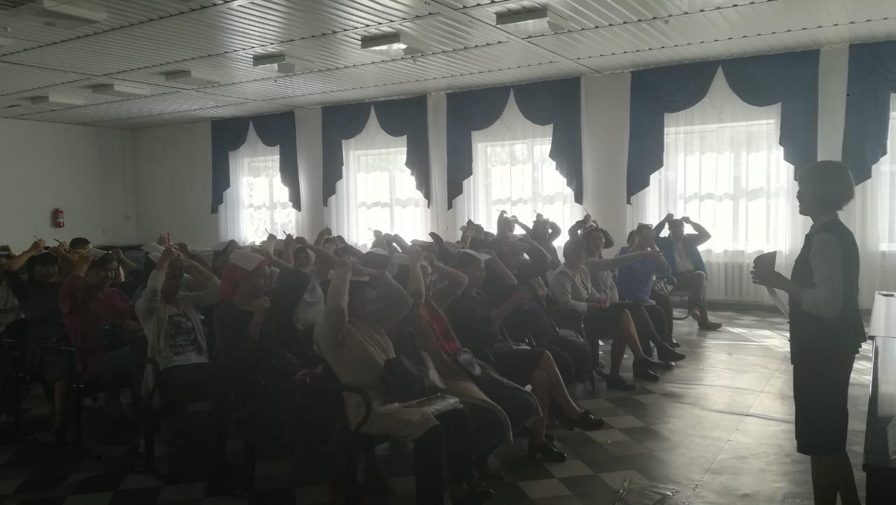

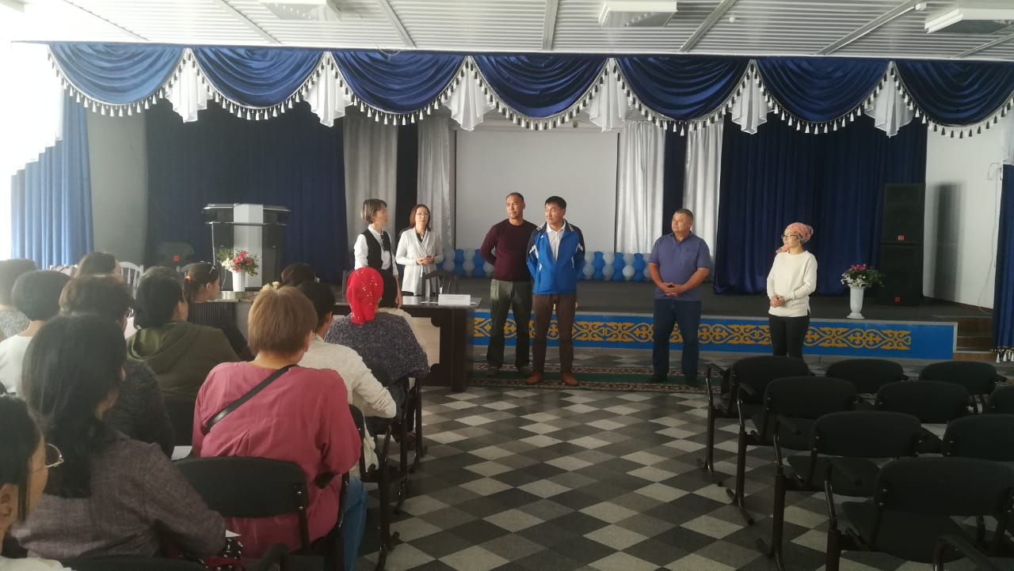

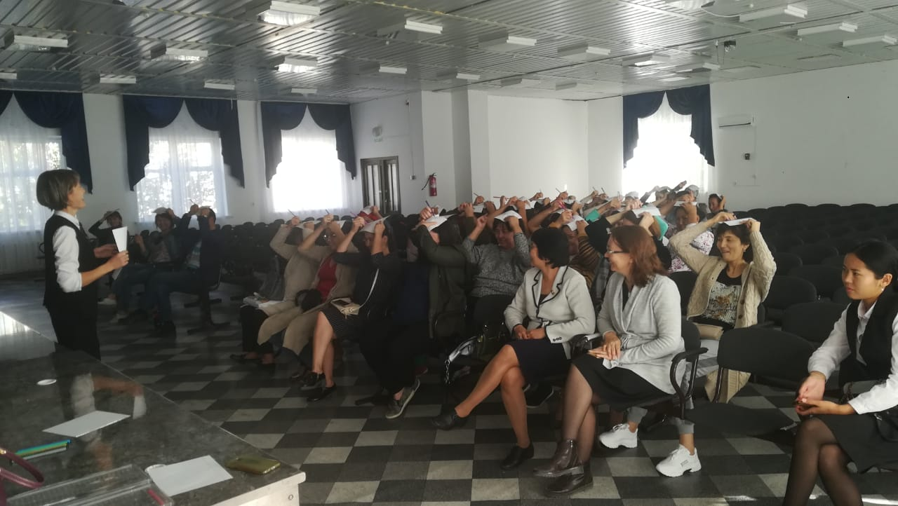

Психолог сөзі:

Құрметті, ата-аналар! Біз сіздерді көргенімізге қуаныштымыз.

Қазір сіздерге емтиханнан өтуді ұсынамыз.

1. «Ата-аналарға арналған емтихан» ойыны. Қазір мен сіздерге бесінші сыныпқа толықтай енуіңізді ұсынамы. Ол үшін сіздер мына сұрақтарға жауап беріңіздер.

Сұрақтар:

1. 4-сыныпта неше пән оқытылды? 12
2. 5-сыныпта неше пән оқытылады? 13
3. 4-сыныпта неше мұғалім сабақ берді? 5
4. 5-сыныпта неше мұғалім сабақ береді? 10
5. Балаңыз оқитын кабинет нөмірі. 300, 301, 302
6. Балаңыздың сынып жетекшісі кім. Толық аты-жөні.
7. Балаңызға ағылшын тілі пәнінен кім сабақ береді?
8. Орыс тілі пәнен кім сабақ береді?
9. Қазақстан тарихы пәнінен кім сабақ береді.
10. Қай пәндерді 4- сынып пен 5- сыныпта бір мұғалім береді?
11. 5-сыныпта өз атауын өзгерткен пәнді атаңыз?

Көптеген кездерде сіздер мен балаларыңыздың жауаптары бірдей келеді. Бұл нені білдіреді? Ата-ана баласын білетінін, оларға көмек білдіретінін білдіреді.

Енді мен сіздерге «**Мен 5-сынып оқушысының ата-анасымын» атты тестті орындауды ұсынамын:**

Нұсқау: 3-4 мин ішінде ата-аналар ұсынылған сұрақтарға «Иә» немесе «Жоқ» деп жауап береді.

1. Балаңызға сабаққа қарасып, сөмкесіне кітаптарын салысасыз.
2. Мен баламның әр пән бойынша оның жетістіктері мен қиындықтарын білемін.
3. Мен әр пән мұғаліміне жолығып, үй тапсырмаларын орындау ерекшеліктеріне, дәптерді толытыруына, баламның жеке жұмыстарына көңіл бөлдім.
4. Күнде мен баламның жағдайын біліп отырамын.
5. Мен балама үй тапсырмаларын орындауға көмек беремін.
6. Мен баламның пәндерден алатын бағалары тек қана «бес» болуы керек дегенмен келіспеймін.
7. Маған баламның бағаларынан гөрі, пән мұғалімдерімен қарым-қатынасы қандай екені маңыздырақ.

Әрбір «Иә» деп жауап берген сұрағыңызға 1 ұпайдан есептеңіз. Егер сіздің жауабыңызда 5 ұпайдан артық болса, онда сіз балаңыздың 5-сыныпқа жақсы бейімделуіне ат салысып жүрсіз.

**«Бейімделу кезіндегі ата-ана мен оқушы арасындағы қарым-қатынас».**

Әлеуметтік-психологиялық бейімделу – белсенді үйрену дегенщді білдіреді.

Бесінші сынып- оқушының өміріндегі маңызды кезең.

Бейімделу кезіндегі қиындықтар.

Әртүрлі балалар сабақтарға да қытансы әртүрлі. Бастауыш буыннан орта буынға өту кезінде балалалық аяқталады.

Балаларда не стресс туғызады? Оқу жағдайларының күрт өзгеруі, күрделі тапсырмалардың көбеюі. Бұл кезде балаңызда мазасыздық, ұялшақты, немесе керісінше, жұмысқа қабілетінің төмендеуі, алаңғасарлық т.б. пайда болуы мүмкін. Кейде ұйқы мен тәбеті нашарлауы мүмкін.

**Бейімделуді қиындататын факторлар:**

* Пән мұғалімдері тарапынан әртүрлі қойылатын міндет пен талаптар.
* Ақпараттың көп болуы, терминдердің көп болуы, олардың барлығын ескеріп, орындау міндеті.
* Балалар бастауыш сыныптағы үйренген мұғалімінің қасында болмағанына жалғыздық сезінуі мүмкін.

Бір ақ ең маңыздысы – осының барлығы да табиғи процесс. Онсыз болмайды. Ол оқушы тұлғасының қалыпатасуына қажет кезең.

**Балаңыз жұмысқа қабілетті болуы үшін не істеу керек?**

1. Мектептен келгесін түскі ас қабылдап болған соң, бала сәл болса да тыныққаны абзыл, немесе серуендесін.
2. Бала сағаттап сабақ орындағаны да дұрыс емес, әр 30-40 минут сайын 15 минуттық үзіліс жасағаны абзал.
3. Жұмсалған қуатты қайта толтыру үшін ең дұрысы – ұйқы. 8-10 жас аралығындағы балалар 10 сағаттан кем ұйықтамауы керек. 12-15 жастағы балалар 8-9 сағат.

**Ал мектепке бейімделмеген баланың көрінісі қандай болады:**

* Бала шаршаңқы көрінеді;
* Мектеп туралы әңгіме қозғалса, басқа тақырыпқа айналдырып жібереді;
* Үй тапсырмасын орындағысы келмеу;
* Мектеп, сыныптастары немес мұғалімдері туралы жағымсыз нәрселер айту;
* Меткеппен байланысты оқиғаларға көңілі толмайды;
* Ұйқысының бұзылуы;
* Таңертен ұйқыдан тұра алмау;
* Өзін үнемі жағымсыз сезінуі.

Балаңызға көмек беру ережелері:

* Күн тәртібін қатаң сақтаңыз.
* Үй тапсырмасын оырндау уақытын нақтылап алыңыз.
* Үй тапсырмаларын оның күрделілігіне байланысты бөліңіз.
* Балаға әуелі оңай тапсырмадан бастаған абзал. Содан кейін қиын тапсырмаларға көшкен дұрыс.
* Міндетті түрде балаңыздың тапсрымаларды дұрыс орындағандығын атап өту.
* Мәтінді оқып алған соң, оны айтып беру үшін, қысқаша коспект жасаған тиімді.

Дәрігерлер кеңесі:

* Таңертен балаңызға қайырлы таң деп айтыңыз, ал күн соңында қайырлы түн деп айтуды ұмытпаңыз. Есіңізде болсын балаңыз ұйқыға кеткен алғашқы 30 мин және ұйқыдан тұрар алдындағы 30 мин үйде тыныштық пен сабырлық, махаббатқа толы еркелетіуі болуы керек.
* Бала өзін қалыпты сезінуі үшін оны күніне 8 рет құшақтау керек. Балаңыз нешеде болсада оны күнде құшақтауға ұмытпаңыз.
* Баланы мектепке дайындауға көмектесіңіз (егер қажет болса).
* Балаңызға мектепте болып жатқан сәтсіздіктеріне қатты киімеңіз, одан да оған қалай көмектесемін деп ойланып, көмек беріңіз.

**«Ата-аналарға арналған балалық шақ» ойыны.**

Ата-аналар барлығымыз да алдымыздағы ақ парақты алып оны төбемізге қойып, қолымызға қаламды алып осы параққа 3 пальманың суретін, судын, кеменің сурені, осы кеменің ішінде бір адамның ескекпен есіп отырған суретін саламыз. Осы суретімізді енді алып қараймыз. Суреттеріңізден әр бейнені таптыңызба? Қалай ойлайсыз баланың ішкі әсемі де осы сурет секілді емес пе? Баланың ішкі күйін дұрыс ұғынып біле беру қиын емес пе?

**«Ара мен шыбын» тәмісілі**

**«Апплодисмент» жаттығуы.**

Құрметті ата-аналар бүгін сіздермен бірге балаларымызға қатысты көп әңгіме қозғадық. Қорытындысына мен сіздерге оң қолыңызда күлімсіреген күлкі және сол қолыңызда қуаныш бар деп елестетіңіздер. Осы екі нәрсе де қолыңыздан кетпесін дей отыра, оларды қатты қатты апплодисмент ретінде қошеметтеп соғу керек.

Келесі кездескенше!

№6 КММ Хромтау гимназиясы

Дәріс –тренинг

Тақырыбы: «Бейімделу кезіндегі ата-ана мен бала арасындағы қарым-қатынас»

5-сыныптар ата-аналары

Психолог: Раимкулова Гүлжан Жумалиевна

2019-2020 оқу жылы